Universidad Tecnológica de Chihuahua Tecnologías de la Información



III.2. Reporte de Métricas de Evaluación (50%)
Alumno:
Erick Adrian Sanchez Cervantes
Grupo:
IDGS91N
Materia:
Extracción de Conocimiento en Bases de Datos
Docente:
Enrique Mascote

Contenido
Introducción 3
Investigación de métricas 3
Métricas de clasificación 3
Métricas de regresión 4
Solución con KNN 4
Preprocesamiento 4
Entrenamiento y selección de k 5
Evaluación del mejor modelo 5
Resultados 6
Comparativa de k (tabla) 6
Interpretación de la matriz de confusión 6
ROC y AUC 6
Referencias 7

Introducción
Objetivo: Identificar y comprender las métricas de evaluación de modelos de regresión y clasificación, y aplicar dichas métricas en un caso práctico de clasificación (KNN).
Contexto: Se dispone de una matriz de datos con variables predictoras 'glucosa' y 'edad' y una etiqueta binaria 'etiqueta'. Se implementa un clasificador K-Nearest Neighbors, se selecciona el mejor valor de k según F1-score y se evalúa con varias métricas.

Investigación de métricas

Métricas de clasificación
Se investigaron las siguientes métricas de clasificación: Accuracy, Precision, Recall, F1-score, ROC-AUC. A continuación se describen:
Accuracy
Definición y fórmula: Accuracy = (TP + TN) / (TP + TN + FP + FN).
Interpretación: Proporción de predicciones correctas sobre el total.
Ventajas y limitaciones: Fácil de interpretar, pero puede ser engañosa en datasets desbalanceados.
Precision
Definición y fórmula: Precision = TP / (TP + FP).
Interpretación: Proporción de verdaderos positivos entre las predicciones positivas. Indica cuán confiables son las predicciones positivas.
Ventajas y limitaciones: Útil cuando el costo de falsos positivos es alto; no considera falsos negativos.
Recall (Sensibilidad)
Definición y fórmula: Recall = TP / (TP + FN).
Interpretación: Proporción de positivos reales correctamente identificados. Importante cuando perder positivos es costoso.
Ventajas y limitaciones: Útil en problemas médicos; no penaliza falsos positivos.
F1-score
Definición y fórmula: F1 = 2 * (Precision * Recall) / (Precision + Recall).
Interpretación: Media armónica de precision y recall; balancea ambos cuando hay desbalance.
Ventajas y limitaciones: Bueno para comparar modelos; puede ocultar diferencias entre precision y recall.

ROC-AUC
Definición y fórmula: AUC es el área bajo la curva ROC (TPR vs FPR) evaluada mediante integración numérica.
Interpretación: Indica la capacidad del modelo para distinguir entre clases a diferentes umbrales.
Ventajas y limitaciones: Invariante al umbral; útil en desbalance; no informa sobre probabilidades calibradas.

Métricas de regresión
Se investigaron: MAE y RMSE.
MAE (Mean Absolute Error)
Definición y fórmula: MAE = (1/n) * Σ |y_i - ŷ_i|.
Interpretación: Error promedio absoluto; unidades iguales a la variable objetivo.
Ventajas y limitaciones: Fácil interpretación; menos sensible a outliers que RMSE.
RMSE (Root Mean Squared Error)
Definición y fórmula: RMSE = sqrt((1/n) * Σ (y_i - ŷ_i)^2).
Interpretación: Error cuadrático medio en las mismas unidades que la variable objetivo.
Ventajas y limitaciones: Penaliza fuertemente grandes errores; sensible a outliers.

Solución con KNN

Preprocesamiento
Se utilizaron las variables 'glucosa' y 'edad' como predictoras y 'etiqueta' como variable objetivo. Se dividió el conjunto en 70% entrenamiento y 30% prueba. Se escaló con StandardScaler (media 0 y desviación estándar 1).
Tamaño entrenamiento: 21 registros. Tamaño prueba: 9 registros.

Entrenamiento y selección de k
Se probaron los valores de k: 1, 3, 5, 7, 9, 11, 15. El criterio de selección fue F1-score en el conjunto de prueba.
k | Accuracy | Precision | Recall | F1 | AUC
1 | 0.778 | 0.750 | 0.750 | 0.750 | 0.775
3 | 0.778 | 0.750 | 0.750 | 0.750 | 0.925
5 | 0.889 | 1.000 | 0.750 | 0.857 | 0.975
7 | 0.889 | 1.000 | 0.750 | 0.857 | 1.000
9 | 0.889 | 1.000 | 0.750 | 0.857 | 1.000
11 | 0.889 | 1.000 | 0.750 | 0.857 | 1.000
15 | 0.889 | 1.000 | 0.750 | 0.857 | 1.000
El mejor k según F1-score fue k = 7.

Evaluación del mejor modelo
Métricas del mejor modelo:
Accuracy: 0.889
Precision: 1.000
Recall: 0.750
F1: 0.857
Auc: 1.000
Matriz de confusión:
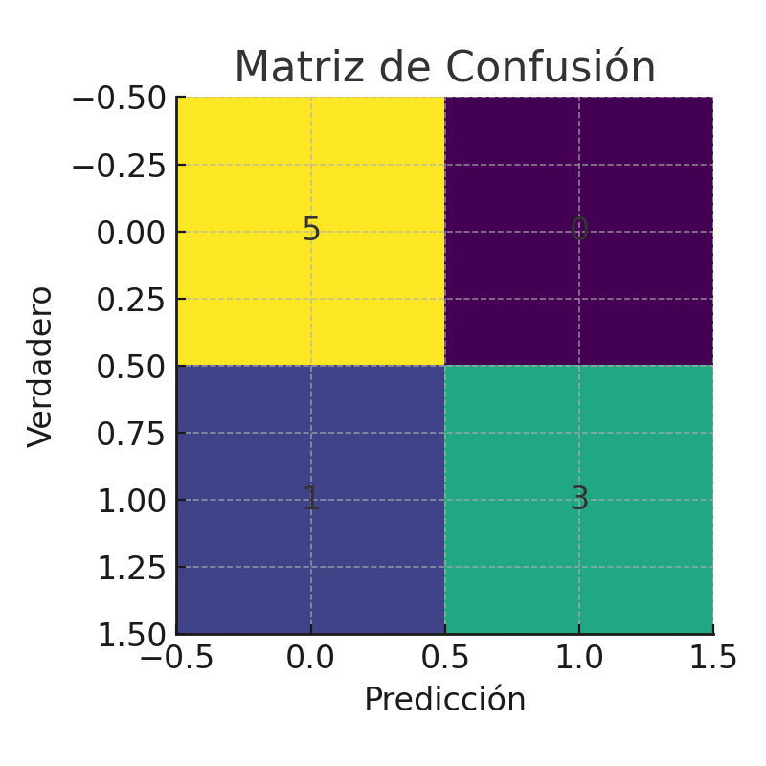
Curva ROC:
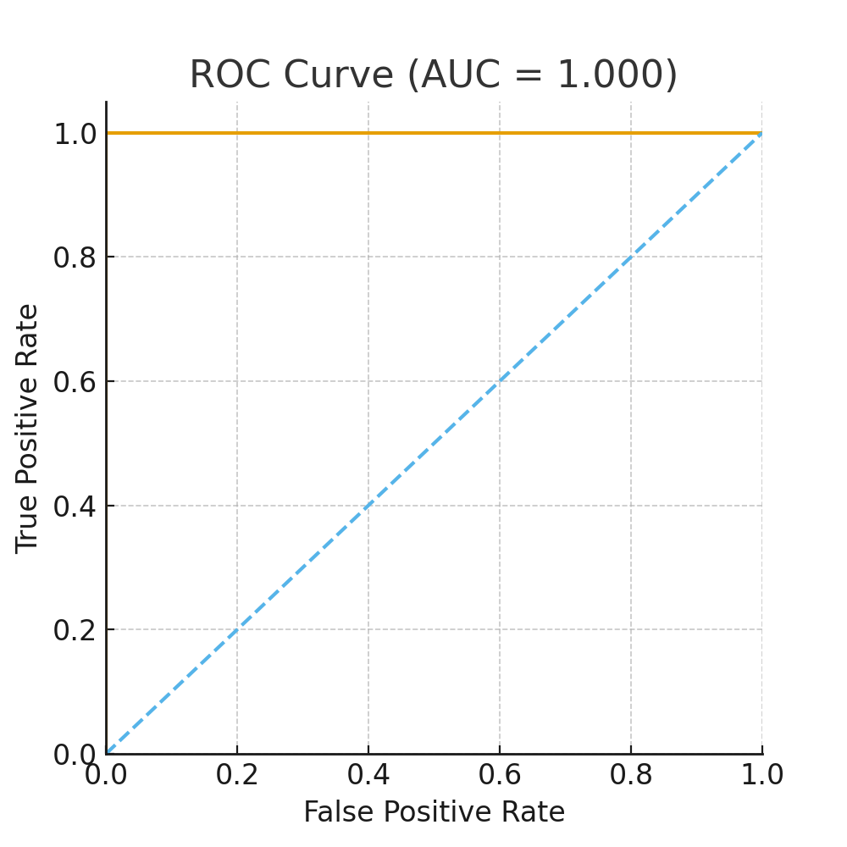

Resultados
Se muestran las tablas y gráficas obtenidas en la evaluación del modelo KNN y la comparativa entre distintos valores de k.

Comparativa de k (tabla)
Tabla incluida en la sección previa.

Interpretación de la matriz de confusión
La matriz de confusión muestra: [[5, 0], [1, 3]] (filas: verdaderos, columnas: predichos).

ROC y AUC
AUC del mejor modelo: 1.000. Una AUC cercana a 1 indica buen poder discriminativo; cercana a 0.5 indica rendimiento aleatorio.

Referencias
- Fawcett, T. (2006). An introduction to ROC analysis. Pattern Recognition Letters, 27(8), 861-874.
- Powers, D. M. (2011). Evaluation: From precision, recall and F-measure to ROC, informedness, markedness & correlation. Journal of Machine Learning Technologies.
- Hastie, T., Tibshirani, R., & Friedman, J. (2009). The Elements of Statistical Learning. Springer.

